Введение в специальность «Радиотехника»
«Введение в специальность «Радиотехника» является одной из профилирующих дисциплин радиотехнической специальности. Основной задачей является ознакомление студентов радиотехнических специальностей с историческими сведениями становления радиотехники, радиотехнического образования и организацией учебного процесса, перспективами развития современной радиотехники.
Специальность «Радиотехника» является фундаментальной основой всех специальностей радиотехнического направления.
Полученные знания и практические навыки инженер-радиотехник использует при разработке, эксплуатации радиотехнических систем: систем пассивной и активной радиолокации, навигации; панорамных устройств и систем исследования источников любого радиоизлучения; систем радиосвязи, телевидения и радиовещания, систем космической, сотовой и пейджинговой связи и др.
Здесь изложены исторические события, факты и пути развития радиотехники, история становления радиотехнического образования и Томского государственного университета систем управления и радиоэлектроники. Представлены основные требования государственного образовательного стандарта, общая характеристика направления подготовки дипломированного специалиста и основы организации учебного процесса в университете.
 | 1 ИСТОРИЯ РАЗВИТИЯ РАДИОТЕХНИКИ
 | 1.1 | Предпосылки возникновения радиотехники
 | 1.2 | История становления и развития радиотехники в XIX веке
 | 1.3 | История развития радиосвязи в XX веке
 | 1.4 | История развития радиосвязи, радиовещания в России
 | 1.4.1 | Фотоархив радиоприемников
 | 1.4.2 | История развития телевидения в России
 | 1.4.3 | Фотоархив телеприемников
 | 1.5 | История развития радиосвязи, радиовещания и телевидения в Томске и Томской области
 | 1.6 | Перспективы развития радиотехники и радиоэлектроники
 | 2 ИСТОРИЯ РАЗВИТИЯ РАДИОТЕХНИЧЕСКОГО ОБРАЗОВАНИЯ В СИБИРИ
 | 2.1 | История становления Томского государственного университета систем управления и радиоэлектроники
 | 2.2 | Томский государственный университет сегодня
 | 2.3 | История становления радиотехнического факультета
 | 2.3.1 | Кафедра радиоэлектроники и защиты информации — профилирующая кафедра по специальности «Радиотехника»
 | 2.3.2 | Кафедра теоретических основ радиотехники
 | 2.3.3 | Кафедра телевидения и управления
 | 2.3.4 | Кафедра радиотехнических систем
 | 2.3.5 | Кафедра сверхвысокочастотной и квантовой радиотехники
 | 2.3.6 | Кафедра средств радиосвязи
 | 3 ОБЩАЯ ХАРАКТЕРИСТИКА НАПРАВЛЕНИЯ ПОДГОТОВКИ ДИПЛОМИРОВАННОГО СПЕЦИАЛИСТА «РАДИОТЕХНИКА»
 | 3.1 | Направление подготовки и перечень образовательных программ
 | 3.2 | Квалификационная характеристика выпускника
 | 3.2.1 | Область, объекты и виды профессиональной деятельности
 | 3.2.2 | Обобщенные задачи профессиональной деятельности
 | 3.2.3 | Квалификационные требования
 | 3.3 | Требования к основной образовательной программе по направлению подготовки дипломированного специалиста «Радиотехника»

Введение в специальность “Радиотехника”
для специальности 210302 (200700)
Пушкарев В.П.
(Кафедра РЗИ)
Томск-2005
Указаны только правильные ответы, другие варианты можно узнать скачав файл из архива → Введение.РЗИ.
Тема 1. История развития радиотехники.
№ 1
В каком году установлено, что искровые разряды электрофорной машины влияют на мышцу лягушки?
• В 1771 году
№ 2
В каком году была первая публикация с описанием радиоприемного устройства?
• В 1791 году.
№ 3
Кто первым описал устройство, отмечающее грозовые разряды?
• Луиджи Гальвани.
№ 4
Кто первым описал связи электрических, магнитных явлений и электромагнитной индукции?
• Майкл Фарадей.
№ 5
Кто и в каком году опубликован “Трактат по электричеству и магнетизму”?
• Джеймс Клерк Максвелл в 1879 году.
№ 6
Кто и в каком году показал, что разряд конденсатора имеет колебательный характер?
• В 1840 году Джозеф Генри.
№ 7
В каком году и кем были сформулированы связи электрических и магнитных явлений и электромагнитной индукции?
• Майкл Фарадей в 1832 год.
№ 8
Кем и когда получена формула для частоты колебаний в колебательном контуре?
• Элью Томсон в 1853 году.
№ 9
Кто получил патент на беспроводной телеграф?
• Т.А. Эдисон.
№ 10
Кто впервые использовал микрофон и телефон в передающем и приемном устройствах для передачи сигналов речи?
• Д.Э. Хьюз.
№ 11
Кто и в каком году первым разработал радиоприемное устройство с усилением принимаемых сигналов?
• О. Лоджа в 1889 году.
№ 12
Кто и когда изобрел радиоприемник “Прибор для обнаружения и регистрирования электрических колебаний”?
• А.С. Попов в первой половине 1995 году.
№ 13
В чем состояла заслуга Г. Маркони в разработках радиоприемных устройств?
• В применении высоко поднятого вертикального провода (антенны) и заземления.
№ 14
На каком принципе работали мощные радиопередающие устройства в начале ХХ века?
• На использовании вольтовой электрической дуги.
№ 15
Какой вид модуляции использовался в первых системах передачи речи?
• Импульсная модуляция.
№ 16
Назовите трех изобретателей германиевого транзистора?
• Джон Бардин, Уолтен Хаузер Браттейн, Уильям Шокли.
№ 17
Кто и в каком году первым предложил термин “радио” и назвав детектор в радиоприемных устройствах “радиокондуктор”?
• Э. Брадли в 1890 году.
№ 18
В каком году начались регулярное радиовещание в России?
• В 1924 году.
№ 19
Кто впервые сформулировал основы трехкомпонентной физиологической особенности зрения, необходимые для построения цветного телевизионного изображения?
• М.В. Ломоносов.
№ 20
Кто впервые предложил термин “телевидение”?
• К.Д. Перский.
№ 21
Кто и когда первым предложил механическую развертку изображения для формирования телевизионного изображения?
• П. Нипков в 1883 году.
№ 22
Когда в СССР началось регулярное телевизионное вещание?
• В 1931 году.
№ 23
Кто получил патент на способ передачи изображений на расстоянии?
• Б.Л. Розинг.
№ 24
Кто и в каком году первым предложил электронный способ развертки телевизионного изображения?
• Б.Л. Розинг в 1909 году.
№ 25
В каком году началось регулярное телевизионное вещание с электронным способом развертки изображения?
• В 1938 году.
№ 26
В каком году в СССР перешли на современный стандарт разложения телевизионного сигнала изображения на 625 строк?
• В 1948 году.
№ 27
В каком году впервые в СССР осуществлено вещание цветного телевидения, не обеспечивающее прием программ на черно-белые телевизионные приемники?
• В 1953 году.
№ 28
В каком году в СССР началось опытное вещание цветного телевидения по электронной системе NTSC совместимой, со стандартом черно-белого телевидения?
• В 1957 году.
№ 29
В каком году в СССР началось регулярное телевизионное цветное вещание по системе СЕКАМ, совместимого со стандартом черно-белого телевидения?
• В 1967 году.
№ 30
Что легло в основу работы первой системы цветного телевидения в СССР в 1953-1956 гг?
• Электронно-оптическая система с поочередной передачей и воспроизведением цветов с помощью синхронно и синфазно вращающихся перед передающей и приемной трубками дисков с тремя цветофильтрами и разложением изображения на 525 строк.
№ 31
Какой тип развертки был использован в первых системах телевизионного вещания в конце 20-х и начале 30-х годов?
• Mеханическая развертка с разложением изображения на 30 строк и передачей 12,5 кадров в секунду.
№ 32
В каком из высших учебных заведений города Томска была организована радиоспециальность и открыта радиолаборатория?
• В Томском университете.
№ 33
Какой мощности была первая в Сибири радиовещательная станция в 1924 году?
• 10 Вт.
№ 34
Кто первый в Сибири изготовил радиолюбительский радиопередатчик мощностью 10 Вт?
• Александр Сергеевич Балакшин.
№ 35
В каком году начала функционировать первая в Сибири коротковолновая приемопередающая радиотелеграфная радиостанция?
• В 1925 году.
№ 36
На базе какой радиостанции проводились исследования радиосвязи на коротких (до 100 м) волнах в середине 20-х годов прошлого столетия?
• На базе приемопередающей радиотелеграфной радиостанции “ТУК” (Томский университет – короткие).
№ 37
Kто руководил первой радиовизорной лабораторией в физико-техническом институте (г. Томск)?
• Василий Григорьевич Денисов.
№ 38
В каком году, в Томске, начались регулярные передачи изображения из лаборатории физико-технического института?
• В 1931 году.
№ 39
В каком городе Сибири был установлен радиопередатчик радиовещательной станции РВ-76 мощностью 100 кВт?
• В Новосибирске.
№ 40
В каком году в Томске начались первые пробные стереофонические передачи?
• В 1987 году.
№ 41
Укажите мощность Томской широковещательной радиостанции РВ-48, введенной в строй в 1928 году.
• 1,2 кВт.
№ 42
В каком году, в Томске, начались регулярные стереофонические передачи звукового радиовещания?
• В 1991 году.
№ 43
В каком году, в Томске, начались регулярный прием телевизионного сигнала движущихся изображений из Москвы?
• В 1931 году.
№ 44
Когда и где самостоятельно разработан и построен первый в СССР любительский телецентр?
• В 1950 году в городе Харьков.
№ 45
В каком городе Сибири построен первый телевизионный центр?
• В Томске.
№ 46
Чему была посвящена первая телевизионная передача 30 декабря 1952 года?
• Показу киножурнала “Сибирь на экране”.
№ 47
В каком высшем учебном заведении Сибири разрабатывалось оборудование для телецентров Сибири и Казахстана?
• В Томском политехническом институте (ныне Томском государственном политехническом университете).
№ 48
В каком году Томский телецентр передал пробное телевизионное изображение в цвете?
• В 1978 году.
№ 49
Когда состоялась первая регулярная передача Томского городского телецентра, первого в Сибири, и чему она была посвящена?
• В 1955 году показу кинофильма “Верные друзья”.
№ 50
В каком году Томский телецентр начато регулярное телевизионное вещание в цвете?
• В 1980 году.
Тема 2. История развития радиотехнического образования в Сибири.
№ 51
В каком высшем учебном заведении г. Томска была открыта электромагнитная специализация подготовки инженеров в 1923 году?
• На физико-математическом факультете Томского государственного университета.
№ 52
Кто был инициатор открытия электромагнитной специализации в Томском государственном университете в 1923 году?
• Владимир Дмитриевич Кузнецов.
№ 53
В каком году была открыта кафедра электромагнитных колебаний в Томском государственном университете?
• В 1930 году.
№ 54
На каком факультете Томского политехнического института в 1945 году была открыта кафедра радиотехники?
• На электрофизическом факультете.
№ 55
В каком году по инициативе ректора Томского политехнического факультета Александра Акимовича Воробьева преобразован электрофизический факультет в два самостоятельных факультета – физико-технический и радиотехнический?
• В 1950 году.
№ 56
В каком году образован Томский институт радиоэлектроники и электронной техники (ТИР и ЭТ)?
• В 1962 году.
№ 57
Кто был первым ректором Томского института радиоэлектроники и электронной техники?
• Зубарев Григорий Семенович.
№ 58
В каком году была завершена реконструкция главного корпуса Томского института радиоэлектроники и электронной техники (ТИР и ЭТ)?
• В 1963 году.
№ 59
Сколько факультетов было в составе ТИР и ЭТа в 1962 году?
• Радиотехнический, электронной техники, вечерний и заочный факультеты (4).
№ 60
Сколько факультетов входят в состав университета (ТУСУР) в настоящее время?
• 8 факультетов.
№ 61
В каком году Томская государственная академия систем управления и радиоэлектроники институт переименована в Томский государственный университет систем управления и радиоэлектроники?
• В 1997 году.
№ 62
В каком году открыт радиотехнический факультет в Томском политехническом институте?
• В 1950 году.
№ 63
Перечислитe кафедры, которые входили в состав радиотехнического факультета до 1962 года.
• Кафедры: теоретических основ радиотехники, радиопередающих устройств, радиоприемных устройств, электронные приборы, диэлектрики и полупроводники.
№ 64
Перечислитe состав радиотехнического факультета по состоянию на 2005 год.
• Кафедры: радиоэлектроники и защиты информации, телевидения и управления, теоретических основ радиотехники, средств радиосвязи, радиотехнических систем, сверхвысокочастотной и квантовой радиотехники.
№ 65
В каком году открыта кафедра радиоприемных устройств (ныне кафедра радиоэлектроники и защиты информации)?
• В 1960 году.
№ 66
В каком году открыта кафедра теоретических основ радиотехники?
• В 1945 году.
№ 67
В каком году открыта кафедра радиопередающих устройств (ныне кафедра телевидения и управления)?
• В 1955 году.
№ 68
В каком году открыта кафедра радиоуправления (ныне кафедра радиотехнических систем)?
• В 1962 году.
№ 69
В каком году открыта кафедра сверхвысоких частот (ныне кафедра сверхвысоких частот и квантовой радиотехники)?
• В 1962 году.
№ 70
В каком году открыта кафедра средств радиосвязи?
• В 2001 году.
№ 71
Какая кафедра является профилирующей по специальности “Радиотехника”, “Организация и технология защиты информации”, “Комплексная защита объектов информатизации”?
• Кафедра радиоэлектроники и защиты информации.
№ 72
Какая кафедра является профилирующей по специальности “Радиосвязь радиовещание и телевидение”?
• Кафедра теоретических основ радиотехники.
№ 73
Какая кафедра является профилирующей по специальностям “Бытовая радиоэлектронная аппаратура”, “Аудиовизуальная техника”, “Антикризисное управление” и “Сервис”?
• Кафедра телевидения и управления.
№ 74
Какая кафедра является профилирующей по специальностям “Радиоэлектронные системы”, “Защищенные системы связи” и “Информационная безопасность телекоммуникационных систем”?
• Кафедра радиотехнических систем.
№ 75
Какая кафедра является профилирующей по специальности “Физика и техника оптической связи”?
• Кафедра сверхвысоких частот и квантовой радиотехники.
№ 76
Какая кафедра является профилирующей по специальности “Средства связи с подвижными объектами”?
• Кафедра средств радиосвязи.
Тема 3. Общая характеристика направления подготовки дипломированного специалиста «Радиотехника».
№ 77
Укажите код специальности “Радиофизика и электроника”.
• 210301.
№ 78
Укажите код специальности “Радиотехника”.
• 210302.
№ 79
Укажите код специальности “Бытовая радиоэлектронная аппаратура”.
• 210303.
№ 80
Укажите код специальности “Радиоэлектронные системы”.
• 210304.
№ 81
Укажите код специальности “Средства радиоэлектронной борьбы”.
• 210305.
№ 82
Укажите код специальности “Аудиовизуальная техника”.
• 210312.
Тема 4. Организация учебного процесса и структура университета.
№ 83
К какому блоку дисциплин относятся дисциплины ИСТОРИЯ и ФИЛОСОФИЯ?
• Общие гуманитарные и социально-экономические дисциплины.
№ 84
К какому блоку дисциплин относятся дисциплины МАТЕМАТИКА и ФИЗИКА?
• Общие естественнонаучные и математические дисциплины.
№ 85
К какому блоку дисциплин относится дисциплина ИНЖЕНЕРНАЯ И КОМПЬЮТЕРНАЯ ГРАФИКА?
• Общепрофессиональные дисциплины.
№ 86
К какому блоку дисциплин относится дисциплина БЕЗОПАСНОСТЬ И ЖИЗНЕДЕЯТЕЛЬНОСТЬ?
• Общепрофессиональные дисциплины.
№ 87
К какому блоку дисциплин относятся дисциплины СХЕМОТЕХНИКА АНАЛОГОВЫХ ЭЛЕКТРОННЫХ УСТРОЙСТВ и УСТРОЙСТВА СВЧ И АНТЕННЫ?
• Общепрофессиональные дисциплины.
№ 88
К какому блоку дисциплин относятся дисциплины ОСНОВЫ ТЕЛЕВИДЕНИЯ и УСТРОЙСТВА ПРИЕМА И ОБРАБОТКИ СИГНАЛОВ?
• Специальные дисциплины.
№ 89
К какому блоку дисциплин относятся дисциплины РАДИОТЕХНИЧЕСКИЕ СИСТЕМЫ и ЭЛЕКТРОПРЕОБРАЗОВАТЕЛЬНЫЕ УСТРОЙСТВА РЭС?
• Специальные дисциплины.
№ 90
К какому блоку дисциплин относятся дисциплины ЭЛЕКТРОДИНАМИКА И РАСПРОСТРАНЕНИЕ РАДИОВОЛН и РАДИОАВТОМАТИКА?
• Общепрофессиональные дисциплины.
№ 91
Какое подразделение университета разрабатывает учебный план по специальности?
• Профилирующая кафедра по специальности.
№ 92
Кто утверждает учебный план подготовки дипломированного специалиста?
• Ректор или проректор по учебной работе.
Тема 5. Типовое положение об образовательном учреждении высшего профессионального образования.
№ 93
Типовое положение об образовательном учреждении высшего профессионального образования (высшем учебном заведении) Российской Федерации регулирует деятельность:
• государственных и муниципальных образовательных учреждений;
№ 94
Университет – высшее учебное заведение, которое:
• реализует образовательные программы высшего и послевузовского профессионального образования по многим направлениям подготовки (специальностям);
№ 95
Высшее учебное заведение федерального подчинения создается, реорганизуется и ликвидируется в соответствии с законодательством Российской Федерации:
• правительством Российской Федерации;
№ 96
Кто осуществляет общее руководство университетом?
• Представительский орган – ученый совет.
№ 97
Кто осуществляет непосредственное управление деятельностью высшего учебного заведения?
• Ректор.
№ 98
Управление высшим учебным заведением осуществляется в соответствии:
• с законодательством Российской Федерации, настоящим Типовым положением, уставом высшего учебного заведения, договором с учредителем на принципах единоначалия и коллегиальности;
№ 99
Может ли студент совмещать учебу с работой и пользоваться при этом льготами, установленными законодательством Российской Федерации?
• Да может.
№ 100
Можно ли осуществить переход студента с одной образовательной программы и формы обучения на другую?
• Нет, не может, если это не оговорено в договоре.

1 ИСТОРИЯ РАЗВИТИЯ РАДИОТЕХНИКИ
1.1 Предпосылки возникновения радиотехники
Беспроводная связь зародилась за тысячелетия до открытий и изобретений, ставших основой радио; это была связь акустическая и оптическая. Европа вступила в XIX век, имея сеть линий семафорного оптического телеграфа. На возвышенных местах были сооружены башни и от одной к другой по цепи станций специальным кодом на большие расстояния передавались важные и срочные сообщения военного, политического или хозяйственного содержания. По скорости доставки депеш этот телеграф многократно превосходил курьерскую почту.
Открытия и изобретения физиков в последние годы XVIII в. и особенно в первой половине XIX в. привели к созданию и быстрому внедрению в жизнь проводной электросвязи: вначале телеграфа, а затем и телефона. Эти достижения науки и техники положили начало настойчивым поискам путей к осуществлению электросвязи без проводов. На рубеже XIX и XX столетий поиски увенчались успехом, был создан и начал быстро развиваться радиотелеграф предшествующий созданию радио.
Создание радио связывают с успешным практическим применением радиоволн в регистрации дальних атмосферных грозовых разрядов, осуществленным А.С. Поповым в России в 1895 г., и последовавшим затем началом быстрого развития искрового радиотелеграфа. Однако первым, кто отметил распространение электрических процессов в атмосфере, является Луиджи Гальвани.
Гальвани в 1771 году установил, что искровые разряды в электрофорной машине действуют на небольшом расстоянии на мышцу препарированной лягушки, вызывая ее вздрагивание, если во время разряда к ней прикасается металлический предмет. В еще более интересном опыте мышца лягушки была соединена с проводом, поднятым на крышу дома, а нерв лягушки с проводом, опущенным в колодец. Ученый отметил, что если в окрестностях происходили грозовые разряды, то лапка лягушки вздрагивала.
В соответствии с современной радиотехнической терминологией два провода, примененные Гальвани в этих экспериментах, с достаточным основанием могут быть названы первой антенной и заземлением, поскольку существовавший ранее и сходный по устройству громоотвод имел существенно иное назначение. Лягушечья лапка, использованная в опытах Гальвани, может с достаточным основанием считаться первым приемником радиосигналов естественного происхождения.
В 1791 году, том самом году, когда Гальвани опубликовал материалы своих наблюдений и открытий, в Англии родился будущий великий физик Майкл Фарадей. В числе множества исследований и открытий, связанных с его именем, одним из самых важных результатов было открытие в 1831 году связи электрических и магнитных явлений, электромагнитной индукции. Более того, Фарадей был ближе всех ученых на Земле к доказательству наличия и к раскрытию свойств электромагнитных волн.
В письме от 12 марта 1832 года Майкл Фарадей сформулировал «Новые воззрения, подлежащие в настоящее время хранению в запечатанном конверте в архивах Королевского общества». Фарадей писал, что результаты исследований привели его к заключению, что на распространение магнитного воздействия требуется время, и что электрическая индукция распространяется точно таким же образом. При этом распространение похоже на колебания взволнованной водной поверхности или на звуковые колебания частиц воздуха.По аналогии Фарадей считал возможным применить теорию колебаний к распространению электрической индукции.
Другим великим ученым, которому принадлежит заслуга развития идей Фарадея и создания теории электромагнитных волн, был Джеймс Клерк Максвелл. В 1865 году он на основании своих пятилетних исследований высказал убеждение, что свет имеет электромагнитную природу. В 1879 году он опубликовал «Трактат по электричеству и магнетизму», в котором доказал электромагнитную природу света. Максвелл ввел понятие тока смещения и построил свою знаменитую математическую теорию электромагнитных процессов. Уравнения Максвелла были и остаются краеугольным камнем теории радиотехнических устройств и систем.
Практическая радиотехника полностью подтвердила справедливость теории Максвелла. Решающую роль в утверждении этой теории сыграли фундаментальные дальнейшие исследования и изобретения Генриха Герца.

1 ИСТОРИЯ РАЗВИТИЯ РАДИОТЕХНИКИ

1.2 История становления и развития радиотехники в XIX веке
На этом основании утверждения, сформулированного Л.Гальвани, и следует считать, что началась предыстория радиотехники. С учетом последствий этих опытов можно связать их и с возникновением электротехники вообще.
Не случайно в немецком языке для термина «радио» имеется более распространенный синоним «функ», что означает также «искра». Первые успешные шаги на пути к всемирному распространению радиосвязи были сделаны более 100 лет тому назад, в 1895 году, когда Гульельмо Маркони впервые удалось передавать на расстояния в сотни метров без проводов тексты посредством азбуки Морзе; это был именно искровой радиотелеграф.
Электрическая искра, впервые выполнившая тогда роль радиопередатчика, была к тому времени известна уже на протяжении столетия. Она была изучена еще до того, как был открыт постоянный электрический ток и были изобретены его первые источники — гальванические батареи. Электрические искры были получены в результате исследований и изобретений в электростатике.
Электрофор, ставший основой электрофорной электрической машины изобрел Алессандро Вольта (1745–1827). Он же изобрел и электроскоп с соломенными листочками (1781), ставший одним из первых электроизмерительных приборов. Ему же принадлежит новая интерпретация некоторых опытов Гальвани с «животным электричеством». Проверяя эти опыты, он определенно установил, что в них важную роль играли контакты металлов с жидкостью, при которых мог получаться постоянный ток. В итоге исследований им был изобретен в 1800 году источник постоянного тока с высоким напряжением, ныне известный как «Вольтов столб». Не случайно в физике и электротехнике применяется единица электрического напряжения — вольт.
В 1820 году Эрстед обнаружил, что пропускание тока по проводу вызывает отклонение находящейся на небольшом расстоянии магнитной стрелки. Это открытие послужило основой для построения различных электроизмерительных приборов, обеспечивших дальнейшие исследования и развитие электротехники; оно же сыграло важную роль в создании электрической связи — проводной и беспроводной.
Предложение использовать открытие Эрстеда для электрической сигнализации было, по-видимому, впервые высказано Ампером. Включая и выключая ток в проводе, а также изменяя величину тока, можно вызывать отклонение стрелки и возвращать ее в первоначальное положение, а увеличивая длину провода — получать этот эффект на расстоянии. Эта возможность привела к мысли о возможности сигнализации. В отличие от оптического телеграфа, видимого в ясную погоду на обширной территории всеми, электрическая сигнализация могла осуществляться в любое время суток, невидимо для посторонних лиц.
Идеи беспроводной электрической сигнализации возникли вскоре после работ Гальвани и Фарадея, получив убедительное подтверждение в экспериментах их последователей и, в особенности, в теории Максвелла. Основой первого этапа осуществления и развития радиосвязи стали исследования и изобретения Герца и Лоджа; их можно считать условным началом истории радио, определяя факты предшествующего им столетия как предысторию.
На этапе предыстории были найдены первые способы и устройства для получения радиоволн: искровой разряд Лейденской банки, электрофорная машина, индукционная катушка с прерывателем и искровым разрядником.
В 1840 году Джозеф Генри (США) показал, что разряд конденсатора имеет колебательный характер и это позволяет получать колебания с различными частотами. Колебательный разряд изучал также У. Томсон. В 1853 году им получена известная «формула Томсона» для частоты колебаний в цепи, содержащей конденсатор и индуктивную катушку. С этого, по сути, нарождалась техника радиопередатчиков.
По определению, радиоприем — получение информации из радиоволн. На этом основании можно считать одним из первых радиоприемников устройство, испытанное и описанное Гальвани:
• вертикальный провод — антенна;
• присоединенная к антенне определенным образом лягушечья лапка;
• провод, соединяющий другую точку лапки лягушки с землей.
Для обнаружителей пространственных электрических процессов, позволяющих получить полезную информацию, с прошлого века применяется термин «детекторы». Радиоприемное устройство Гальвани состояло из антенны, частью которой, по сути, является и заземление, и детектора. На протяжении всего столетия такая структура воспроизводилась многими исследователями и изобретателями. Общим элементом в их изобретениях и разработках оставалась антенна в нескольких конструктивных модификациях, детекторы же были основаны на иных принципах.
Стимулом для совершенствования детекторов стал переход от лабораторных исследований волн к демонстрациям их свойств в лекционной аудитории. Джозеф Генри одним из первых отказался от «физиологического» детектора Гальвани и применил искусственный приемник. Его детектор представлял собой катушку с расположенными внутри нее иглами. В докладе, прочитанном в 1842 году, Генри сообщил, что сигналы от искрового передатчика — электрофорной машины с излучающим проводом — антенной принимались им в здании на расстоянии около 10 м, через два межэтажных перекрытия. При подключении к приемнику антенны в виде провода и заземления им был получен прием излучений от отдаленных грозовых разрядов.
В 1875 году профессор Элью Томсон (США) провел и в начале 1876 года описал в журнале Франклиновского института эксперимент с передачей сигналов внутри здания, между разными этажами, на расстоянии около 25 м. Передатчиком служила индукционная катушка Румкорфа с искровым разрядником. Детектор волн представлял собой стержень с узким искровым промежутком. При включении передатчика в искровом промежутке приемника проскакивали искорки. Впоследствии подобный приемник был применен и в 1888 году описан Генрихом Герцом.
Конструкция этого приемника была разработана Т.А. Эдисоном. Изобретатель угольного микрофона (1878 год) Д.Э. Хьюз демонстрировал в 1879 и 1880 годах ряду известных ученых опыты передачи сигналов без проводов на расстояниях до сотен метров. Он применил искровой передатчик с катушкой Румкорфа. В передающем устройстве Д.Э. Хьюз использовал угольный микрофон, а для воспроизведения сигналов был применен телефон.
В опытах участвовали известные английские физики: У. Прис, У. Робертс-Оустин, У. Крукс, Дж. Стокс, Гриллс Адамс, Грове и Т. Хаксли.
В 1882 году опыты беспроводного телеграфирования проводил также и А. Долбэр. Имеются сведения, что Долбэр, помимо телеграфирования, проводил и опыты беспроводной передачи речи. Для этого он питал первичную обмотку индукционной катушки от микрофона. Разборчивый прием, хотя и с искажениями, был в этих опытах возможен на расстоянии 1 км, дальность же телеграфной связи достигала 20 км.
В 1885 году Т.А. Эдисон получил патент США (№ 465971) на беспроводный телеграф для связи с кораблями на море. Как и несколько ранее Долбэр, он применил антенны с заземлением и на передающей, и на приемной радиостанциях (рис. 1.1).
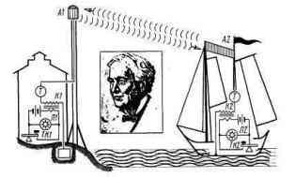
Рис. 1.1 Принципиальная схема радиотелеграфа Эдисона
Для генерирования волн и излучения их через антенны А1 и А2 служили индукционные катушки К1 и К2 с быстро вращающимися многоконтактными прерывателями П1 и П2. Для воспроизведения принимаемых сигналов служили телефоны Т1 и Т2. Был применен телефон особой конструкции — «электромотограф» Эдисона. Передача осуществлялась посредством телеграфных ключей ТК1 и ТК2.
Частота прерываний тока в индукционной катушке была тональной; соответственно тональным был и сигнал, воспроизводимый телефоном. Хотя частота тока была звуковой, это была радиочастота и могла относиться к диапазону очень низких частот, многокилометровой волны. Согласно установившейся позже терминологии, это был «машинный» радиотелеграф. Впоследствии для машинного радиотелеграфа были разработаны более совершенные индукционные генераторы переменного тока значительно более высоких частот и для приема радиосигналов потребовались другие детекторы. Машинный радиотелеграф получил значительное развитие с первых годов XX в. и применялся на дальних линиях радиосвязи (например, на линии Москва — Нью-Йорк) вплоть до конца 30-х годов. Имеются сведения, что при экспериментах в лаборатории Эдисона в Мэнло-парке демонстрировалась радиосвязь на расстоянии около 200 м.
Согласно публикациям того времени, в 1887 году беспроводное телеграфирование посредством радиоволн демонстрировали также Уиллоуби Смит и Гренвилл, в Англии.
Эпохальное значение приобрело опубликование в 1888 году открытий и изобретений Генриха Герца. Благодаря достигнутой им полноте и ясности описания всех основных свойств радиоволн, дальнейшие исследования, изобретения и разработки перешли с интуитивного уровня в область уверенного технического творчества. Открылись перспективы создания средств электросвязи с неограниченными ранее возможностями. В числе ряда ученых на эти возможности указывал в 1889 году в публичной лекции Элью Томсон, который, как уже отмечалось выше, сам еще в 1875 году демонстрировал опыты беспроводной сигнализации.
Опыты Герца были описаны во многих журналах и воспроизводились в лабораториях университетов разных стран. Публичной демонстрации их препятствовало только несовершенство детектора-резонатора. Невысокая чувствительность приемника и неудобный способ наблюдения принимаемых сигналов позволяли осуществлять прием только на расстояния 8...10 м от передатчика; это ограничивало применение такого приемника пределами исследовательской лаборатории. Для приема требовалось, чтобы глаз наблюдателя был почти вплотную приближен к искровому промежутку. Применение оптики, подобной конструкции Эдисона в упомянутых опытах Элью Томсона (1875), могло лишь немного облегчить пользование таким приемником. Требовалось найти способы усиления принимаемых сигналов. Первый значительный результат достигнут в Англии в 1889 году Оливером Лоджем и им же развит в последующие 4–5 лет.
Итогом работ О. Лоджа в 1889 году была совокупность передатчика Герца и оригинального приемника, основные элементы которого показаны на схеме (рис. 1.2, а). Здесь А — антенна (вибратор), Д — детектор, Г — гальванометр.
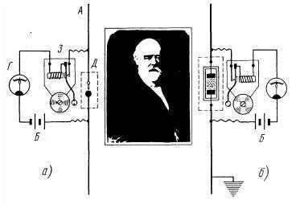
Рис. 1.2 Электрическая схема канала радиосвязи О. Лоджа
Первым детектором был, как и у Герца, миниатюрный искровой промежуток с той лишь особенностью, что зазор между его электродами был уменьшен до минимума, за которым следовало их соприкосновение. В 1889 году Лодж обнаружил, что при действии на такой детектор электрического разряда сопротивление разрядника резко уменьшается, электроды как бы сцепляются. Цепь оставалась замкнутой и по прекращении действия волн.
Для разрыва контакта и приведения приемника в состояние готовности к приему следующего сигнала требовалось легкое встряхивание.
При подключении к детектору батареи Б и электрического звонка 3 в цепи протекал достаточно большой ток и прием сигнала четко отмечался не только гальванометром, но и звонком. Слабый сигнал в этом случае управлял значительно более сильным током батареи Б, т. е. достигалось усиление сигнала, ставшее в разных вариантах в дальнейшем одной из основ в устройствах радиосвязи.
Если механические вибрации якоря звонка передавались детектору Д, то контакт разрывался и звонок отключался до следующего воздействия волн.
Используя греческий эквивалент слова «сцепление», Лодж назвал свой приемник со «сцепляющимися» электродами искрового промежутка «когерером». Он сообщил о нем в докладе в 1890 году.
Лоджем была найдена и другая конструкция когерера, более чувствительного и более простого в регулировке. В этом варианте металлическое острие касалось окисленной поверхности алюминиевой пластинки. Сходную конструкцию имели впоследствии кристаллические детекторы, основанные на ином принципе и получившие распространение в устройствах радиосвязи с начала 1900 годов.
Иной детектор был предложен для радиоприемника в 1890 году во Франции Эд. Бранли и назван им «радиокондуктором», положив начало применению термина «радио». Единичный контакт был в приемнике Бранли заменен множеством контактов между частицами металлического порошка или опилок, что сделало детектор более устойчивым и надежным, но это достигалось за счет понижения чувствительности. Таким детектором и воспользовался Лодж взамен единичного контакта. Для встряхивания порошка по-прежнему служил звонок.
Итоги работ Лоджа были доложены им в июне и августе 1894 года, и тогда же опубликованы. Доклады сопровождались демонстрациями приема радиосигналов от передатчика, находившегося вне здания. Для воспроизведения сигналов служил гальванометр. Этот гальванометр применялся на кораблях для внутрисудовой телеграфной сигнализации для индикации «точки» и «тире» кода Морзе. Лодж сообщил также, что его приемник принимает волны от отдаленных грозовых разрядов и что чувствительность его приемника позволяет увеличить дальность сигнализации до полумили.
В итоге работ Герца, целеустремленно развиваемых Лоджем, уже в самом начале 90-х годов у ряда ученых сложилось убеждение в полной возможности применения электромагнитных волн для беспроводной сигнализации. Способ радиосвязи по существу мог считаться уже изобретенным после опубликования в 1882 году в журнале «Фортнайтли Ревью» (№302) замечательной статьи известного английского физика Уильяма Крукса «Некоторые возможности применения электричества». После статьи Крукса перед изобретателями раскрылись широкие возможности осуществления ставшего известным способа во всевозможных практических устройствах и конструкциях. Сообщая об опытах, в которых он участвовал, У. Крукс несомненно имел в виду демонстрации радиосвязи, проведенные в 1879–1880 гг. Д.Э. Хьюзом. Эти успешные опыты уже были описаны выше.
Исследования, открытия и изобретения Герца, детальное описание Круксом способа радиотелеграфной связи и опубликование Лоджем описаний изобретенных им устройств в совокупности с материалами исследований, разработок и изобретений целого ряда других авторов (Э. Томсон, Д.Э. Хьюз, Долбэр, Эдисон, Уиллоуби Смит, Гренвилл, Бранли и др.) открыли ясный путь к осуществлению и развитию искрового радиотелеграфа. В 1895 году и в последующие годы устройства, изобретенные Лоджем, с рядом усовершенствований были успешно применены, как уже упоминалось, в России А.С. Поповым, а в Италии их использовал Г. Маркони в его первых опытах беспроводного телеграфирования. В том же году капитан Генри Джексон принимал на корабле на когерерный приемник сообщения, передаваемые через искровой радиопередатчик с другого корабля.
На рис. 1.3 приведена схема передатчика и приемника, примененных Г. Маркони в его первых опытах и демонстрациях радиосвязи во второй половине 1895 года и в 1896 году. В передатчике, схема которого показана слева, по существу повторен передатчик Герца с индукционной катушкой ИК с разрядником Р и прерывателем Румкорфа. Для передачи сигналов служил телеграфный ключ Морзе ТК.
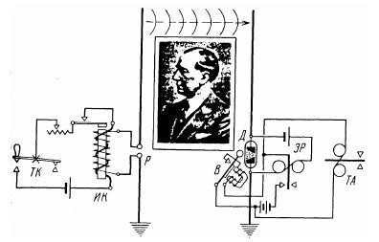
Рис. 1.3 Схема радисвязи передачи — приема Г. Маркони
В приемнике по схеме, показанной на рисунке (рис. 1.3) справа, применялся когерер Лоджа с тем лишь отличием, что для встряхивания порошкового детектора применялся не звонок, а специальный встряхиватель В. Как видно из схемы, по устройству и принципу действия этот встряхиватель мало отличался от обычного звонка. Более существенным отличием было включение телеграфного аппарата Морзе ТА.
Поскольку для надежной работы телеграфного аппарата требовался больший ток, чем мог обеспечить в оптимальном режиме порошковый детектор, было предусмотрено включение этого аппарата не посредственно в цепь детектора Д, как это было сделано в приемнике Лоджа (рис. 1.2), а через электромагнитное ЭР, служившее усилителем тока. Наличие реле позволило повысить и надежность встряхивания путем включения встряхивателя в ту же цепь, что и телеграфный аппарат ТА.
Главное отличие устройств, разработанных Маркони, состояло в применении антенн в виде высоко поднятого вертикального провода и заземления. В этом отношении устройства Маркони были сходны с описанными девятью годами раньше в патенте Т.А. Эдисона (рис. 1.1). Особенно важным было включение длинной антенны в передатчике, так как тем самым был осуществлен переход к значительно более длинным волнам, чем в опытах Герца и Лоджа.
Применение на передающей и приемной радиостанциях больших антенн с близкими размерами имело следствием близость их резонансных частот. Благодаря резонансу приемник реагировал на более слабые сигналы, что также способствовало уверенному приему на более удаленных пунктах. К концу 1895 г. Маркони добился дальности радиосвязи несколько более одной мили, а в дальнейшем получал все большие и большие расстояния. В 1898 г. была осуществлена радиосвязь между Англией и Францией на расстоянии более 30 миль, а дальность связи с военными кораблями в том же году достигла 76 миль.
В эти же годы сходные эксперименты проводил в Петербурге А.С. Попов, однако, на более чем скромной базе учебного заведения. В первой половине 1895 года, изготовив из подручных деталей когерер и применив для его встряхивания обыкновенный электрический звонок, он осуществил свой знаменитый «Прибор для обнаружения и регистрирования электрических колебаний».
Этот радиоприёмник вместе с катушкой Румкорфа в качестве генератора волн позволил проводить лабораторные исследования и лекционные демонстрации, а с включением самописца сделал возможной регистрацию на больших расстояниях грозовых атмосферных разрядов. Так был создан знаменитый «грозоотметчик», вошедший в историю радиотехники и описанный в школьных учебниках физики.
В дальнейшем этот же радиоприемник послужил основой развернутых А.С. Поповым экспериментов по радиотелеграфной связи между кораблями и берегом; результаты этих работ оказали значительное влияние на дальнейшее развитие радиотехники в России.
Решающую роль в развитии радиосвязи на рубеже XIX и XX вв. сыграло открытие Г. Маркони непредвиденной ранее возможности радиотелеграфирования на расстояниях не только в десятки километров, как это было в начале последнего пятилетия XIX в., но и в сотни, и тысячи километров. На таких расстояниях чувствительность когерерных приемников была недостаточной, да и другие виды автоматических устройств, предлагавшиеся в те годы, еще не позволяли гарантировать надежную связь.
Значительным шагом вперед на пути совершенствования систем радиосвязи на первом этапе их осуществления и развития было изобретение Оливера Лоджа, названное им «синтонической настройкой». Сущность этого изобретения, на которое Лоджем был получен патент с приоритетом 1898 года, состояла в введении цепей управления частотой радиоизлучения в передатчике и цепей настройки на эту частоту в приемнике. В первые годы XX века это предложение уже получило развитие и широкое внедрение в различных вариантах и практических конструкциях.

1.3 История развития радиосвязи в XX веке
Начало XX века ознаменовалось бурным развитием и усовершенствованием уже разработанных ранее радиоприемных устройств. Ведутся работы по улучшению качества приема звуковой информации. Отмечено, что качество слухового приема зависит от частоты импульсов, действующих на телефон: предпочтительно, чтобы частота звука была в пределах 500...1000 Гц. Первые искровые передатчики не отвечали этому условию: искровые разряды индукционной катушки передатчика воспроизводились не как тон, а как треск. Повышение частоты искр было достигнуто введением взамен электромагнитного прерывателя Румкорфа многоконтактных вращающихся прерывателей.
Принимая этот вариант, конструкторы радиоаппаратуры в сущности вернулись к принципу, предложенному еще в 1885 году Т.А. Эдисоном.
Для преобразования радиочастотных импульсов, принимаемых от искрового передатчика, в последовательность импульсов постоянного тока, вызывающую звук в телефоне, потребовалось применить устройство, обладающее способностью выпрямлять переменный ток. Из ряда вариантов решения этой задачи предпочтительным оказался детектор в виде полупроводникового кристалла с точечным контактом в виде острого конца проволочной пружинки. Пригодность для этой цели ряда кристаллов была еще в конце прошлого века выявлена в процессе исследований К.Ф. Брауна.
Другим вариантом разрядника в передатчике была специальная многопластинчатая конструкция, автором которой был М. Вин. Разряды получались в узких параллельных промежутках между медными пластинами, ряд которых представлял собой последовательную цепь, подобную отопительному радиатору в миниатюре. Это устройство и действовало как радиатор, поскольку нуждалось в отведении выделяемой в разряднике тепловой энергии; для этого применялось воздушное или водяное охлаждение.
Необходимость охлаждения была вызвана непрерывно возраставшей мощностью создававшихся в те годы радиопередатчиков.
Типичная схема искрового передатчика и приемника начала XX века показана на рисунке 1.4.
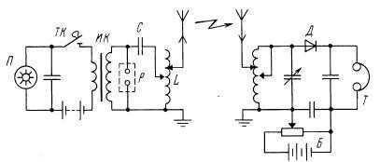
Рис. 1.4 Электрическая схема искрового передатчика и приемнника
В передатчике, схема которого показана слева, П — вращающийся прерыватель, ТК — телеграфный ключ, ИК — индукционная катушка, Р — разрядник. Далее следует колебательный контур из конденсатора С и индуктивной катушки L, настраиваемый на желательную частоту изменением положения отвода от катушки. Аналогично настраивается и цепь передающей антенны.
В приемнике, схема которого показана справа, также имеется колебательный контур. Цепь антенны и колебательный контур настраиваются в резонанс на частоту передатчика таким же способом, как и в передатчике. Кроме того предусмотрена регулировка емкости колебательного контура. Д — кристаллический детектор, причем для подбора оптимального режима его действия предусмотрена батарея Б с делителем напряжения. Для воспроизведения принимаемого сигнала служит телефон Т.<>Значительный период в истории радиосвязи связан с применением передатчиков, основанных на использовании свойств вольтовой дуги — дуговых передатчиков. Явление самовозбуждения колебаний в цепи с вольтовой дугой было известно еще с 1892 г., когда оно было открыто Элью Томсоном (США).
Выбором материалов для электродов (например, медь и уголь), последовательным включением нескольких дуг, применением водородного или водяного охлаждения, воздействием на дугу магнитного поля и другими мерами удалось получать колебания большой мощности с частотами до сотен килогерц. В отличие от искрового генератора получаемые колебания тока — незатухающие синусоидальные колебания.
Свойство дуги генерировать колебания с частотами порядка 10 кГц было исследовано в 1900 г. английским физиком У. Дудделем. Датский физик В. Поульсен, поместив дугу в атмосферу водорода, получал частоты генерируемых колебаний до 100 кГц, после чего дуговой генератор, подключенный к антенне, стал использоваться в качестве радиопередатчика. После 1908–1910 гг. мощные дуговые радиопередатчики получили значительное развитие и широкое применение, продолжавшееся вплоть до 20-х годов.
Упрощенный пример схемы дугового передатчика с рядом дуг, соединенных последовательно, приведен на рис. 1.5.
Здесь не показаны входящие в конструкцию передатчика мощные агрегаты для создания в камере дуг газовой среды и сильного магнитного поля, для отвода тепла и др. На рисунке М — микрофон, посредством которого осуществлялась радиотелефонная связь: изменение сопротивления микрофона при действии на него звуков речи приводило к изменению энергии колебаний в антенне. В результате амплитуда получаемых волн изменяется соответственно речевому сигналу, происходит амплитудная модуляция радиосигналов.
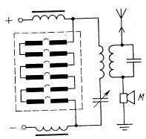
Рис. 1.5 Схема дугового передатчика
Включение микрофона в цепь большой мощности потребовало разработки специальной конструкции с интенсивным внешним охлаждением.
Попытки радиотелефонной связи с включением микрофона в цепь антенны предпринимались в начале 1900-х годов и с искровыми передатчиками. При высокой частоте искр удавалось получать слабо затухающие колебания, однако существенного успеха эти попытки не принесли.
Дуговые передатчики в целом ряде усовершенствованных конструктивных вариантов применялись как для телеграфной, так и для телефонной радиосвязи. Вплоть до 1930 года мощности дуговых радиостанций достигали 100 киловатт и более.
В 20-е годы началось интенсивное развитие вакуумной электроники. Электронные лампы, изобретенные еще в первом десятилетии XX в., интенсивно совершенствовались и внедрялись в серийное и массовое производство. На протяжении 20-х годов радиопередатчики и радиоприемники стали ламповыми и оставались ламповыми вплоть до 50–60-х годов. В радиопередатчиках большой мощности электронные лампы применяются и в настоящее время.
По окончании второй мировой войны были раскрыты накопленные фонды новых систем и конструкций, связанные преимущественно с военной радиотехникой. Разработанные и осуществленные в 30-е и 40-е годы микроволновые радиолокационные системы и устройства стали главным фактором и ресурсом для создания и развития новых средств радиосвязи с большой пропускной способностью.
В 50-е и 60-е годы в большей части стран были сооружены сети радиорелейных линий большой протяженности и с большой пропускной способностью. Эти сети создавались и служат в данное время главным образом для передачи телевизионных программ, а также, наряду с кабельными, для многоканальной телефонной связи между городами, регионами и странами.
В 60-е и последующие годы в комплексные релейные сети были введены радиолинии спутниковой связи. Все три системы дополняют друг друга, обеспечивая практически неограниченную пропускную способность, а также взаимозаменяемость и надежность.
Еще более глубокое, эпохальное достижение в технике радиосвязи второй половины века связано со стремительным развитием полупроводниковой электроники. Подобно тому, как в 20-е годы произошло тотальное внедрение в системы радиосвязи вакуумных электронных ламп, 50-е годы отмечены практически полной транзисторизацией радиоаппаратуры всех назначений.
Электронные лампы сохранили свое доминирующее положение только в мощных блоках радиопередатчиков.
Германиевый транзистор с точечными контактами, изобретателями которого были Бардин, Браттейн и Шокли, ставшие за свои заслуги нобелевскими лауреатами, был первым звеном в непрерывной последовательности изобретений и усовершенствований электроники.
Начиная с 60-х годов, идет непрерывный процесс совершенствования конструкций и технологии производства радиоаппаратуры в направлении дальнейшей миниатюризации, характеризуемый в терминологии как микроэлектроника. В конечном счете, стало возможным разместить на кристалле с поверхностью в несколько квадратных миллиметров сотни и тысячи микроскопических транзисторов со всеми необходимыми соединениями между ними.
Итогом столетнего развития радиосвязи и характерным индикатором тенденций этой области на рубеже нового тысячелетия стали сотовый радиотелефон.8 приемник персональной радиосвязи — пейджер. Появление этих устройств знаменует исполнение прогноза, опубликованного сто лет тому назад, когда стали известны первые достижения в телеграфировании без проводов. Автор этого прогноза, английский физик и изобретатель У. Айртон писал: «... человек, пожелавший переговорить с другом и не знающий где тот находится, позовет электрическим голосом, который услышит только тот, чье электрическое ухо настроено на этот вызов; он спросит: где ты? И прозвучит ответ: я в глубине шахты, на вершине Анд, или в далеком океане. Но может быть не будет никакого ответа, и тогда он будет знать, что друг его умер».
Как ни высоки и впечатляющи были темпы научно-технического прогресса радиосвязи на протяжении всего истекшего столетия, только сейчас пророчество Айртона близится к исполнению. В персональной радиосвязи человек, по сути, получает нечто вроде нового органа чувств, который позволяет ему общаться с любым другим человеком, где бы тот ни находился: на нашей планете или в космосе.

1.4 История развития радиосвязи и радиовещания в России
В 1895 году в Петербурге Александр Степанович Попов на более чем скромной базе учебного заведения, изготовив из подручных деталей когерер и применив для его встряхивания обыкновенный электрический звонок, осуществил свой знаменитый «Прибор для обнаружения и регистрирования электрических колебаний». Именно так называлась статья А.С. Попова, опубликованная в журнале Русского физико-химического общества при Императорском Санкт-Петербургском университете в 1896 г. Этот радиоприемник вместе с катушкой Румкорфа в качестве генератора волн позволил проводить лабораторные исследования и лекционные демонстрации, а с включением самописца сделал возможной регистрацию на больших расстояниях грозовых атмосферных разрядов. Так был создан знаменитый «грозоотметчик», вошедший в историю радиотехники и описанный в школьных учебниках физики.
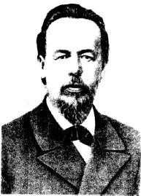
Рис. 1.6 Попов Александр Степанович (1859-1905 гг.)
Рассмотренная в упомянутой выше статье А.С. Попова схема радиоприемника показана на рис. 1.7. Приведем оригинальное описание действия схемы приемника (прибора). «Ток батареи в 4-5 В постоянно циркулирует от зажима Р к платиновой пластинке А, далее через порошок, содержащийся в трубке, к другой пластинке В и по обмотке электромагнита реле обратно к батарейке. Сила этого тока недостаточна для притягивания якоря реле, но, если трубка АВ подвергнется действию электрического колебания, то сопротивление мгновенно уменьшится и ток увеличится притянется. В этот момент цепь, соединяющая батарею с якорем звонкового реле, прерванная в точке С, замкнется и звонок начнет действовать, но тотчас же сотрясения трубки опять уменьшат ее проводимость и реле разомкнет цепь звонка. В моем приборе сопротивление опилок после сильного встряхивания бывает около 100000 Ом, а реле, имея сопротивление около 250 Ом, притягивает якорь при токах от 5 до 10 мА (пределы регулировки), т.е. когда сопротивление всей цепи падает ниже 1000 Ом. На одиночное колебание прибор отвечает коротким звонком; непрерывно действующие разряды спирали отзываются довольно частыми, через приблизительно равные промежутки следующими звонками».
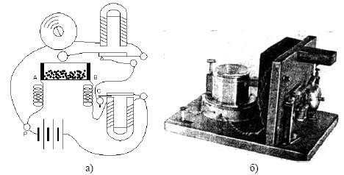
Рис. 1.7 Схема (а) и конструкция (б) первого радиоприемника А.С. Попова
В дальнейшем этот же радиоприемник послужил основой развернутых А.С. Поповым экспериментов по радиотелеграфной связи между кораблями и берегом. Результаты этих работ оказали значительное влияние на развитие радиотехники в России.
Так, в 1899 году сотрудники А.С. Попова Петр Николаевич Рыбкин и Дмитрий Семенович Троицкий реализовали прием радиосигналов на головные телефоны, что фактически означало приход эры беспроводного телеграфа.
В 1918 г. по постановлению правительства Советской России была образована Нижегородская радиолаборатория. Разработанные в ней мощные электронные лампы и на их основе радиовещательные передатчики позволили осуществить в сентябре 1922 года первую трансляцию по радио концерта из Москвы.
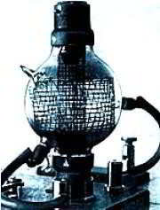
Рис. 1.8 Первая отечественная электронная лампа
В эти же годы Олег Владимирович Лосев создал в Нижегородской лаборатории первые полупроводниковые генераторы — кристадины. Начала развиваться советская радиоэлектроника.
Из большинства публикаций по истории отечественного радиовещания известно, что 1924 год считается годом начала регулярного РВ. Еще до 1924 года проводились опытные передачи, среди которых особо отметим следующие:
• 27 февраля 1919 года в 10.02 и 11.08 по среднеевропейскому времени впервые по радио вместо сигналов азбуки Морзе прозвучало: «Алло, алло. Говорит Нижегородская радиолаборатория. Раз, два, три. Как слышно?». Это была проба работы радиотелефонного передатчика;
• 11 января 1920 года осуществлен первый опыт радиотелефонной передачи из Нижегородской радиолаборатории. Передача началась в 10 часов вечера на волнах 1200 и 1500 м. Приемная станция находилась в 4 км от лаборатории;
• 27 и 29 мая 1922 года Нижегородская радиолаборатория передала первые радиоконцерты, принятые на расстоянии 3000 км;
• 17 сентября 1922 года Московская радиотелефонная станция передала первый радиоконцерт.
Все перечисленные радиопередачи относятся к категории отдельных, разовых трансляций. Для ускорения начала регулярного вещания требовался мощный стимул, причем на государственном уровне. Таким стимулом стало постановление СНК СССР от 28 июля 1924 года «О частных приемных радиостанциях», согласно которому частным пользователям разрешалось иметь приемные радиоустройства, а радиолюбителям — конструировать радиоприемники. Ранее подобное дело считалось незаконным.
Кроме того, постановление стимулировало развертывание промышленной базы по выпуску радиовещательных приемников.

1.4.1 Фотоархив радиоприемников
Радиоприемники и громкоговорители 1920-х–40-х годов
(из архива музея ТУСУРа)
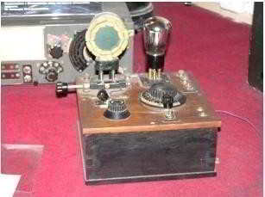
Рис. 1.10 Одноламповый приемник прямого усиления по регенеративной схеме (1929 год)
(из архива музея ТУСУРа)
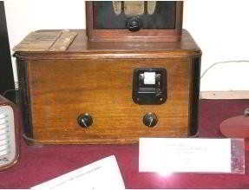
Рис. 1.11 Радиоприемник «ЭЧС-2» (1932 год)
(из архива музея ТУСУРа)
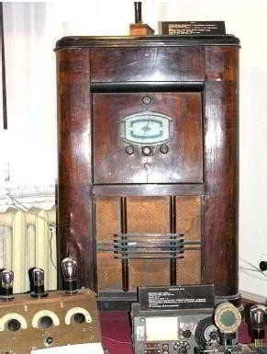
Рис. 1.12 Радиоприемник Telefuken super модель 647 WL (1936 год)
(из архива музея ТУСУРа)
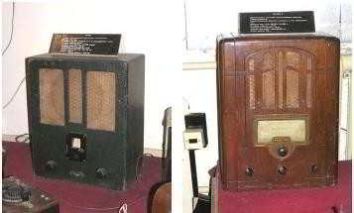
Рис. 1.13 Радиоприемники СИ253 (а) (1935 год) и 6Н-1 (б) (1938 год)
(из архива музея ТУСУРа)
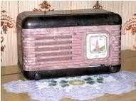
Рис. 1.14 Один из первых серийных отечественных радиоприемников на электронных лампах «Москвич-В» (1949 год)
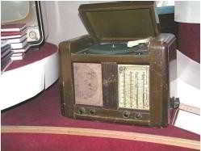
Рис. 1.15 Ламповый радиоприемник «Урал-52» (1952 год)
(из архива музея ТУСУРа)
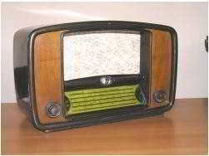
Рис. 1.16 Всеволновый ламповый супергетеродинный радиоприемник 2-го класса «Балтика» (1950 год)
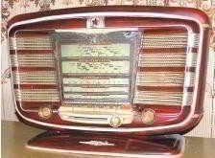
Рис. 1.17 Один из первых серийных отечественных радиоприемников на электронных пальчиковых лампах «Звезда-54» (1954 год)
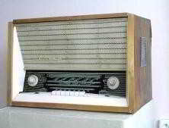
Рис. 1.18 Всеволновый ламповый супергетеродинный радиоприемник 1-го класса «Латвия-М» (1965 год)
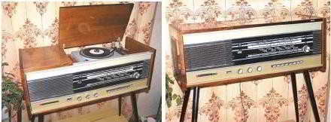
Рис. 1.19 Ламповая радиола «Кантата-204» (1974 г.)
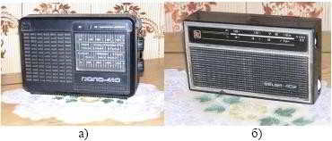
Рис. 1.20 Транзисторные переносные транзисторные приемники «Гиала-410» (а) 1980 года выпуска и «Селга-402» (б) (1970 год)
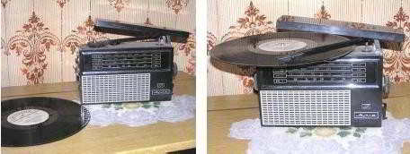
Рис. 1.21 Транзисторная переносная радиола «Мрия» (1967 год)
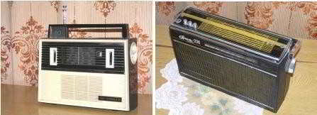
Рис. 1.22 Транзисторные переносные радиоприемники «Россия» (1970 год) VEF-SPIDOLA-10 (1967 год) и «Спидола-231» (1976 год)
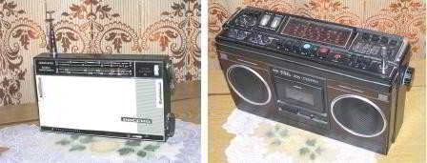
Рис. 1.23 Транзисторный переносной радиоприемники «Россия» (1970 год) и переносная радиомагнитола «Томь-206» (1980-х гг.)
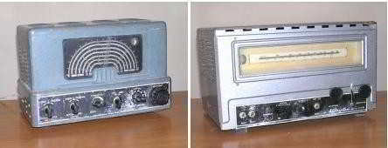
Рис. 1.24 Радиотрансляционные радиоприемники «ТПС-54» (1954 год) и «Казахстан» высшего класса (1963 год)
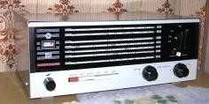
Рис. 1.25 Радиотрансляционный радиоприемник высшего класса «ИШИМ» (1980-х гг.)
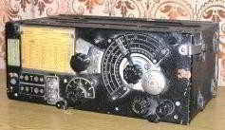
Рис. 1.26 Радиоприемник служебной связи ПР-4П (1952 год)
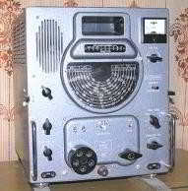
Рис. 1.27 Радиоприемник служебной связи «Волна-К» (1954 год)
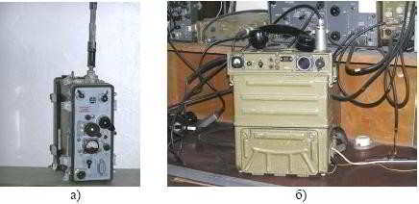
Рис. 1.28 Войсковые радиостанции «Р-105М» (а) и «Р-107М» (б) (1970-х гг.)
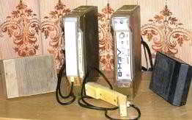
Рис. 1.29 Автомобильная мобильная радиостанции «Лен-В» (1970-х гг.)

1.4.2 История развития телевидения в России
Начало XX века ознаменовалось также и началом возникновения и становления телевидения как в России, так и за рубежом.
О истоках формирования основ трехкомпонентной физиологической особенности зрения, на которой основываются современные системы цветного телевидения, впервые было высказано М.В. Ломоносовым в 1756 году и развито впоследствии Юнгом и Гельмгольцем. Идея разбивки изображения на элементы и поочередная последовательная их передача были предложены в 1875 и 1876 годах соответственно, а сам термин «телевидение» впервые был употреблен в 1900 г. русским инженером-электриком К.Д. Перским на Международном электротехническом конгрессе в Париже в докладе «Электрическое телевидение».
Интересна идея двадцатилетнего физика П.И. Бахметьева (1880 г.), предложившего осуществлять развертку по спирали: на передающей стороне спирали перемещался селеновый фотоэлемент, а на приемной — газовая горелка с управляемой электромагнитом яркостью. До него способ развертки четко не оговаривался.
В 1899 году А.А. Полумордвинов предложил использовать для развертки два синхронно вращающихся (но с различной скоростью) диска с радиальными щелями, закрытыми цветофильтрами.
Конечно, были предложения и зарубежных ученых. Наиболее удачной оказалась конструкция немецкого студента Нипкова, известная как «диск Нипкова». Данная конструкция, предложенная в 1883 году и имеющая вид диска с размещенными по спирали отверстиями, длительное время была основной в механических системах телевидения. Интересно, что, не будучи «телевизионщиком», сам Нипков впервые увидел телевизионное изображение, полученное с помощью его изобретения, лишь в 1928 году, т.е. спустя 45 лет после изобретения.
Вскоре в ряде стран началось ТВ вещание с механической разверткой изображения (в СССР в мае 1931 года). Первые системы имели развертку на 30 строк и 12,5 кадров в секунду, а размер экрана составлял всего несколько сантиметров. Проводились работы по увеличению числа строк до сотен, но это были громоздкие устройства, не пригодные для массового индивидуального использования.
Большой вклад в развитие отечественного телевизионного вещания внесли радиолюбители, которые конструировали устройства для приема сначала зарубежных радиостанций, передававших изображение по системе с механической разверткой, а затем и первых отечественных. Среди известных радиолюбителей особое место занимает Антон Яковлевич Брейтбарт (1901–1986). Он разработал малогабаритную дешевую конструкцию Б-2, ставшую единственным типом приемного ТВ устройства, запущенного в дальнейшем в массовое серийное производство.
Одним из первых отечественных телевизоров промышленного изготовления следует считать «телевизор для индивидуального пользования» разработки ленинградского завода им. Коминтерна, который выпускался в 1932 году. Серийное изготовление упомянутого выше дешевого малогабаритного телевизора Б-2 на том же заводе началось только в начале 1936 года. Весьма любопытно заметить, что «телевизор индивидуального пользования Б-2» и любительские конструкции для приема ТВ программ не были телевизорами в полном значении этого термина, а фактически представляли собой ТВ приставку к радиоприемнику (рис. 1.30).
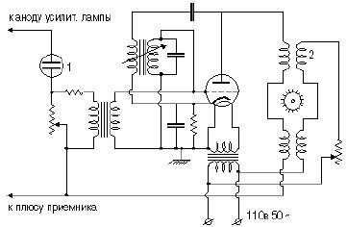
Рис. 1.30 Принципиальная схема ТВ приемного устройства Б-2
Из представленной принципиальной схемы устройства Б-2 видно, что оно состоит из неоновой лампы 1, генератора строчной развертки на частоту 375 Гц, собранного на триоде СО-118 по регенеративной схеме с параллельным питанием, ведущего мотора, синхронизирующего мотора и диска Нипкова, насаженного на одну общую ось вращения роторов моторов. В качестве синхронизирующего мотора использован реактивный мотор, известный тогда радиолюбителям больше под названием колеса Лакура, или фонического колеса. Генератор управляется строчными синхронизирующими импульсами, передаваемыми в составе ТВ сигнала телепередатчика (ТВ камеры) Московского радиовещательного технического узла (МРТУ). Сигнал с генератора поступает на обмотки 2 колеса Лакура, что и обеспечивает во время передачи синхронное и синфазное вращение дисков Нипкова ТВ приставки и телепередатчика МРТУ.
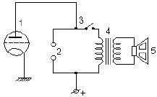
Рис. 1.31 Схема переделки трансформаторного выхода радиоприемника: 1 — оконечная лампа приемника; 2 — гнезда (или зажимы) для подключения ТВ приемного устройства; 3 — однополюсный выключатель; 4 — выходной трансформатор; 5 — громкоговоритель
Для подключения приставки к любому радиоприемнику необходимо было провести простейшие доработки, которые могли выполнить достаточно квалифицированные телезрители (неоновая лампа ТВ приставки включается в разрыв анодной цепи радиоприемника вместо первичной обмотки выходного трансформатора громкоговорителя, как показано на схеме. Такая простейшая модернизация радиоприемника позволяла использовать его в обычном режиме для приема радиовещательных программ или только для приема ТВ изображения. Высокую оценку приставке дал известный мэтр среди ученых-телевизионщиков A.M. Халфин: «из всех телевизоров, которые были выпущены за годы существования механического ТВ вещания, телевизор Б-2 оказался самым удачным не только у нас в Союзе, но и, пожалуй, за границей. Во всяком случае ничего столь простого и компактного не было ни разу сконструировано».
В современном понимании телевизор эпохи механического ТВ вещания должен был состоять из двух радиоприемников, один из которых предназначался для приема изображения и в качестве нагрузки имел неоновую лампу, а второй — на другой волне принимал звуковое сопровождение ТВ программ. Как самостоятельные установки телевизоры в годы механического телевидения не разрабатывались. В связи с этим небезынтересно отметить, что в течение всех лет функционирования механического телевидения ТВ программы, как в немом кино, часто сопровождались показом пояснительных титров. Делалось это для тех телезрителей, которые не имели второго радиоприемника. По этой же причине для москвичей (с 1937 года) звуковое сопровождение ТВ программы дублировали по городской проводной трансляционной сети. Разработка любительской конструкции Б-2 была началом большого творческого пути А.Я. Брейтбарта, ставшего затем крупным ученым в области телевидения и радиолокации. Он был не только разработчиком Б-2, но и активно участвовал в вводе в эксплуатацию (1938 г.) электронного Опытного ленинградского телецентра (ОЛТЦ) в стандарте 240 строк, 25 кадров/с с прогрессивной разверткой. Это был первый телецентр, созданный полностью отечественными специалистами на отечественных узлах и деталях. После ввода ОЛТЦ в эксплуатацию Антон Яковлевич становится его первым главным инженером. Огромный вклад в развитие телевидения было сделано Борисом Львовичем Розингом, профессором Петербургского технологического института. Занимаясь в течение 10 лет исследованиями в области телевидения, Б.Л. Розинг 25 июня 1907 года подал заявку на «Способ электрической передачи изображений на расстояние». По этой заявке ему был выдан патент № 18076.
Следует отметить, что его работы были известны не только в России, но и получили международное признание: в Англии ему был выдан патент на «Новый, или улучшенный, метод электрической передачи на расстояние изображений и аппаратуру такой передачи» (1908 г.), в Германии — патент на «Способ электрической передачи изображений с приемом изображений при помощи электронно-лучевой трубки» (1909 г.).
Осенью 1910 года Розинг делает в Русском техническом обществе доклад «Об электрической телескопии и одном возможном способе ее выполнения». Единственно правильный путь реализации телевидения Б.Л. Розинг видел в применении безынерционных электронных приборов. Эту задачу можно решить лишь при помощи электронного пучка. Поразительно, но этот смелый вывод был сделан в то время, когда сама электроника находилась в зачаточном состоянии. «Катодный пучок, — писал изобретатель, — есть именно то идеальное перо, которому самой природой уготовано место в аппарате получения изображения в электрическом телескопе. Оно обладает тем ценнейшим свойством, что его можно непосредственно двигать с какой угодно скоростью при помощи электрического или магнитного поля, могущего быть притом возбужденным со скоростью света с другой станции, находящейся на каком угодно расстоянии». На телевизионную систему, использующую модуляцию скорости электронного пучка, Розинг получил в 1911 году сначала российский патент, потом английский, германский и американский.
В СССР вещание электронного телевидения началось в 1938 году на импортном оборудовании со стандартом разложения на 343 строки. Затем был подготовлен переход на 441 строку, но Великая Отечественная война помешала внедрению этого стандарта.
По окончании войны, в мае 1945 года, Московский телецентр первым в Европе возобновил свою работу. Одновременно шла подготовка к переходу на стандарт 625 строк, предложенный советскими специалистами. В 1948 году Московский телецентр перешел на этот стандарт.
Первое вещание цветного телевидения в СССР осуществлялось по несовместимым системам (1953–1956 гг.), не обеспечивающим прием программ цветного телевидения на обычные черно-белые телевизоры и прием на цветные телевизоры программ черно-белого ТВ в черно-белом изображении. В основном использовались электронно-оптические системы с поочередной передачей и воспроизведением цветов с помощью синхронно и синфазно вращающихся перед передающей и приемной трубками дисков с тремя цветофильтрами. Было разработано также оборудование, у которого вращающиеся диски заменялись тремя соответствующими трубками с неподвижными цветофильтрами или различными люминофорами и с оптическим разложением (на передающей стороне) и сложением (на приемной стороне) световых потоков (изображений). Изображение по данной системе разлагалось на 525 строк при 144 полях. Для этого была разработана специальная аппаратура, на Шаболовке (в Москве) оборудована студия, построена специальная башня высотой 110 м для передающей антенны и установлены передатчики.
Первая совместимая, полностью электронная система цветного телевидения NTSC была разработана в США на стандарт 525 строк, 30 кадров, вещание по которой ведется с 1953 г. Опытное вещание по этой же системе в СССР началось в 1957 году.
В СССР регулярное цветное телевизионное вещание по совместимой системе началось в 1967 году.
В настоящее время в мире используются три системы цветного телевидения — NTSC (в 54 странах с населением 870 млн человек), СЕКАМ (в 61 стране с населением 760 млн человек) и ПАЛ (в 81 стране с населением 3,5 млрд человек). При этом если учесть, что система ПАЛ используется в Китае и Индии, где проживают 1,4 млрд человек, то грубо можно считать, что все три системы распределены между странами равномерно.

1.4.3 Фотоархив телеприемников
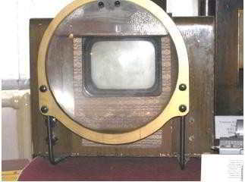
Рис. 1.32 Ламповый телевизионный приемник с линзой, заполненной водой КВН-49 (1949 год)
(из архива музея ТУСУРа)
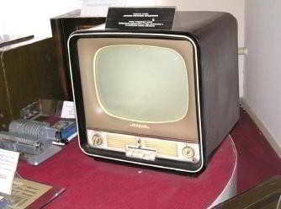
Рис. 1.33 Комбайн (теле-радиоприемник) «Радий» (1960 год)
(из архива музея ТУСУРа)
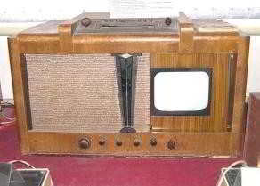
Рис. 1.34 Теле-радиоприемник «Т-2 Ленинград» (1949 год)
(из архива музея ТУСУРа)
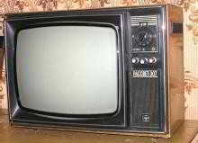
Рис. 1.35 Ламповый телевизионный приемник черно-белого изображения «Рассвет-307» (1982 год)
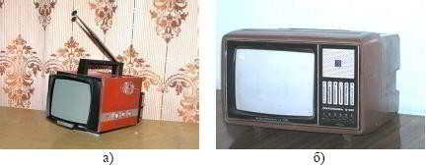
Рис. 1.36 Переносной транзисторный телевизионный приемники «Электроника ВЛ-100» (1969 год) (а) и приемник цветного изображения «Электроника 432» (1980-х гг.)

1.5 История развития радиосвязи, радиовещания и телевидения в Томске и Томской области
История радио в Томске началась в 20-е годы XX века.
К началу 1922 года в Томской губернии имелось 5 приемных радиостанций — в Томске, Кузнецке, Мариинске, на Судженских и Кольчугинских угольных копях. В задачу работы этих станций входило прием радиосводок и передача их в различные учреждения.
Основным центром зарождающегося радиодела в Томске стал Томский университет. По инициативе профессора Владимира Дмитриевича Кузнецова на физико-математическом факультете была организована радиоспециальность и открыта радиолаборатория. Под руководством ассистента (будущего профессора) Александра Борисовича Сапожникова преподаватели и студенты университета занимались исследованиями прохождения радиоволн на большие расстояния.
Среди пионеров радиотехники в Сибири следует отметить Александра Сергеевича Балакшина. В 1921 году он изготовил любительский радиопередатчик, действующий в пределах города Томска. В 1923 году Балакшин организовал в политехникуме приемную радиостанцию коллективного пользования. Эта радиостанция принимала в основном радиотелеграфные станции, но иногда через радиостанцию прослушивалась радиостанция «Коминтерн», но качество приема было, конечно, неудовлетворительное. По инициативе А.С. Балакшина при политехникуме имени К.А.Тимирязева начались работы по созданию радиовещательной станции.
Первая в Томске и в Сибири силами радиолюбителей была изготовлена в апреле 1924 года. Мощность первой в Сибири радиовещательной станции, работающей с длиной волны 3000 метров, составляла 10 Вт. Воодушевленный успехом А.С. Балакшин предложил увеличить мощность радиостанции до 150 Вт. По просьбе дирекции политехникума губисполком командировал его как заведующего радиовещательной станцией в Нижний Новгород и в Москву. В Нижнем Новгороде профессор М.А.БончБруевич подарил для политехникума радиолампу 150 Вт. После посещения в Москве крупнейшей в мире радиовещательной радиостанции «Коминтерн» (мощность 12 кВт) Балакшин вернулся в Томск.
В 1924 году Балакшин сконструировал передатчик, приемник и электродинамический громкоговоритель. Он впервые в Сибири радиофицировал большие аудитории (актовый зал университета и клуб политехникума).
В августе 1925 года в Томском университете начала функционировать первая в Сибири коротковолновая приемопередающая радиотелеграфная станция, в задачу которой входило экспериментальное исследование радиосвязи на коротких волнах (до 100 м). Эта радиостанция была сконструирована Нижегородской радиолабораторией и получила радиопозывные «ТУК» (Томский университет — короткие). Станция вела ежедневную связь Томск — Нижний Новгород — Ташкент. В результате экспериментального исследования прохождения радиоволн были определены оптимальные условия передачи и приема в различных диапазонах и в разное время суток. Таким образом, были составлены графики работы коротковолновых радиостанций СССР. Кроме того, радиостанция «ТУК» выходила в эфир под позывным «CQ» («Всем»).
Первое сообщение о слышимости было получено из Мадраса (Индия). Затем были получены сообщения из Германии, Голландии, Южной Африки и других стран мира. Осенью 1926 года А.С. Балакшиным была принята передача московской радиовещательной станции им. А.С. Попова (с позывными «СОК» — Сокольники). Этот факт отметил основатель этой радиостанции академик А.Л. Минц в своей статье «Первая в Европе радиовещательная передача на коротких волнах» (1926 г.) в журнале «Новости радио».
Кроме университета и политехникума, в Томске был еще один центр развития радиодела — 4-й Сибирский радиобатальон Красной Армии. Группа красноармейцев, командиров и политработников организовали военно-научный кружок. На средства, выделенные окружкомом партии и собранные среди учреждений и частных лиц, была создана маломощная радиовещательная станция. Первая передача состоялась 23 февраля 1926 года. Она продолжалась всего 2 часа, с 10 до 12 ночи. Темой передачи был доклад о Красной Армии и был передан праздничный концерт.
К апрелю 1926 года в городе Томске насчитывалось более 100 радиоустановок.
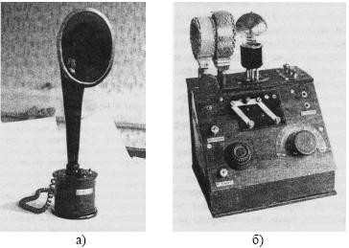
Рис. 1.37 — Громкоговоритель (1926 г.) (а) и радиоприемник (б) (1928 г.)
Томские радиолюбители кроме научных исследований оказывали практическую помощь людям. Осенью 1928 года томские коротковолновики участвовали в установлении радиосвязи с Дальним Востоком, который подвергся сильному наводнению. В 1930 году радиолюбители участвовали в организации радиосвязи, когда создалась угроза большого наводнения по реке Томи.
В 1928 году было завершено строительство широковещательной радиостанции (РВ-48) и накануне праздника международной солидарности трудящихся (1 мая) состоялась первая пробная передача. Она работала на волне 750, а затем 400 м.
Мощность радиопередатчика РВ-48 составляла 1,2 кВт. С 1932 по 1936 гг. в Томске и Томской губернии была создана радиотрансляционная сеть, охватывающая около 4 тысяч радиоточек.
После открытия мощной радиовещательной станции РВ-76 (100 кВт) в Новосибирске Томская радиовещательная станция была закрыта. Оборудование радиостанции было демонтировано и передано для вещания по городской сети. Дальнейшее развитие радиофикации велось в расширении радиотрансляционной, радиотелеграфной и радиотелефонной сетей Томской губернии, затем Томской области (с 1944 года).
В конце 50-х — начале 60-х годов было проведено капитальное переоснащение радиосвязи, установлено более 40 радиостанций. В 1962 году в области действовало свыше 150 радиостанций.
В 1977 году завершился перевод радиотрансляционной сети на двухпрограммное вещание, а с 1 августа 1979 года — трехпрограммное вещание. В 1987 году в Томске начались пробные стереофонические передачи в рабочие дни с (20 до 21 часа). С 1991 года такие стереофонические передачи стали регулярными.
Одновременно с развитием звукового радиовещания интенсивно шло становление телевидения и в Сибири. В 1931 году, когда состоялись первые телевизионные передачи Московским радиовещательным узлом, в Томске в это время Василий Григорьевич Денисов опубликовал в газете «Красное знамя» статью «Не только слышать, но и видеть по радио». Аспирант физико-технического института (СФТИ) возглавил вновь созданную радиовизорную лабораторию. Коллективом лаборатории были разработаны и изготовлены 3 телевизора, которые были установлены в рабочих клубах.
С 1 ноября 1931 года Томская радиовещательная станция РВ-48 совместно с телевизорной секцией друзей радио начала регулярные передачи изображений по радио из лаборатории СФТИ, которые велись три раза в месяц.
С 21 ноября 1931 года в Томске начали принимать движущие изображение из Москвы. Телевизионные передачи были низкого качества. Это объясняется механической разверткой с четкостью изображения в 30 строк. Размер изображения составлял спичечный коробок. Огромный вклад в развитие телевидения внес В.Г. Денисов. Ему принадлежит авторское свидетельство на использование двойной развертки электронным методом, позволившее значительно улучшить качество изображения.
В 1938 году в СССР начало развиваться электронное телевидение, стали проводить экспериментальные передачи телецентры Москвы и Ленинграда (ныне Санкт-Петербург). Однако война 1941-1945 годов прервала работы по развитию телевидения в СССР.
Первая послевоенная передача Московского телецентра состоялась 7 мая 1945 года. В 1947 году заработал Ленинградский телецентр. Позднее открылся телецентр в Киеве. Телевизионное вещание велось на ультракоротких волнах. Радиус обслуживания телецентрами составлял 60–80 км.
В 1950 году радиолюбители Харькова самостоятельно разработали и построили первый в СССР любительский телецентр. После посещения Харьковского телецентра сотрудниками Томского политехнического института, старшего преподавателя Е.Н Силова и старшего лаборанта А.А. Бакакина, начались работы и по созданию Томского любительского телецентра. Работами по созданию телецентров руководил молодой инженер Всеволод Сергеевич Мелихов. К 1952 году был собран работающий передатчик мощностью 20 Вт. Для приема изображения были изготовлены любительские телевизионные приемники на основе электронных осциллографических трубок. 25 декабря 1952 года была принята первая пробная телевизионная передача киножурнала со звуковым сопровождением.
30 декабря состоялась первая телевизионная передача в эфир киножурнала «Сибирь на экране». Этот день считается началом не только Томского, но Сибирского телевидения. С января 1953 года передачи первого Сибирского телевидения стали регулярными. Качество изображения с четкостью 625 строк соответствовало государственным стандартам телецентра.
В начале 1954 года начались работы по созданию Томского государственного телецентра. Техническое оборудование было полностью спроектировано и изготовлено лабораторией ТВ политехнического института. Мощность передатчика изображения составляла 0,5 кВт, а передатчика звукового сопровождения 0,25 кВт.
Аппаратура была рассчитана на 4 канала. Помещение телецентра было построено на самом высоком месте города, не далеко от Белого озера. На водонапорной башне была установлена 17 метровая антенна, а внутри башни разместили передающую аппаратуру.
30 апреля 1955 года томичи увидели первую передачу городского телецентра – кинофильм «Верные друзья». С мая 1955 года передачи первого в Сибири Томского телецентра стали регулярными. Это был пятый телецентр в стране.
Коллектив лаборатории ТВ ТПИ продолжал разрабатывать и усовершенствовать телевизионное оборудование. Томские политехники смонтировали оборудование телецентров в Барнауле, Бийске, Рубцовске, Усть-Каменогорске, Ухте, Актюбинске, Абакане, Чимкенте.
До конца 60-х годов в Томске велось только местное телевизионное вещание. В 1967 году областное управление связи приняло решение о создании второй телевизионной программы в Томске. Проведена реконструкция телевизионного оборудования. Начался прием передач Центрального телевидения через Кемеровскую ретрансляционную станцию «Орбита», связанную со спутниками связи.
В 1968 году началось строительство 180 метровой телевизионной антенны. В новогоднюю ночь 1 января 1969 года новый УКВ-передающий комплекс. Значительно улучшилось качество изображения, расширилась зона обслуживания. В начале 70-х годов началось интенсивное развитие ретрансляционной сети области и велась подготовительная работа по установке оборудования, позволяющего передавать передачи в цветном изображении.
Первая цветная «картинка» была выдана 12 мая 1978 года на Томском телецентре. В 1979 году на телецентр поступило необходимое телевизионное оборудование и в 1980 году Томское телевидение перешло на показ изображения в цвете. С организацией спутниковых систем телевизионного вещания «Экран» и «Москва» большое развитие получило строительство наземных телевизионных спутниковых ретрансляторов для первой и второй общесоюзных программ. Пройдя в своем развитии ряд этапов, Томское телевидение достигло больших успехов.

1.6 Перспективы развития радиотехники и радиоэлектроники
В настоящее время трудно представить область науки и техники, где не использовались бы достижения радиотехники. Уже прочно вошло в быт не только звуковое и телевизионное вещание, но и сотовая телефония, космическая телефония, персональные средства связи, пейджинговая связь, компьютерная радиоэлектроника, управление бытовыми приборами, управление наземными, морскими, воздушными транспортными средствами и др. Идет бурное развитие телеметрических систем, радиолокационных систем наземного, воздушного и космического базирования и систем связи с освоением новых радиочастотных диапазонов. Интенсивно ведутся работы по созданию техники связи в микроволновом диапазоне частот.
С развитием цифровой техники актуальность использования радиотехнических и радиоэлектронных устройств и систем не только не уменьшается, а увеличивается. К таким системам можно отнести системы цифрового звукового и телевизионного вещания. Уже сейчас решаются вопросы по массовому внедрению цифрового телевизионного вещания. Развитие высоких технологий привело к возникновению микро- и наноэлектронной базы.
Достаточно отметить, что современное воздушное судно имеет на своем борту более сотни различных радиоэлектронных средств навигации, локации, сопровождения и обеспечения связи на протяжении всего времени полета. Существующие спутниковые системы обеспечивают навигацию и сопровождение не только межконтинентальных лайнеров, но даже индивидуальных транспортных средств, личных автомобилей и самолетов. Возможность использования последних достижений радиотехники стало доступно и рядовым индивидуальным потребителям.
Особую роль в развитии радиотехники и радиоэлектроники в настоящее время играет технология и изготовление узлов и деталей. Современные беспроводные системы связи представлены широким ассортиментом поставляемых на рынок изделий. С ростом сложности радиоэлектронных систем возрастает и потребность в их обслуживании, управлении, не ухудшая их технических характеристик. С этой задачей может справиться только автоматизированная система управления и контроля, разработанная на базе микроконтроллеров и микропроцессоров. Для обеспечения гибкости проектирования и изготовления современные системы проектирования используют приемы программной схемотехники, т.е. на уровне отладки программного продукта. С изменением требований технических характеристик и сервиса обслуживания достаточно лишь ввести или «прошить» новую программу работы контроллера радиоэлектронной системы.
В настоящее время идет бурное развитие новых информационных технологий передачи данных, так называемая беспроводная технология bluetooth. Данная технология позволяет создать локальную компьютерную сеть в радиусе 20…100 метров, обеспечивающая работу целого комплекса устройств: компьютер, мобильный телефон, принтер, различную бытовую технику т.д. Используемый диапазон рабочих частот в настоящее время определен 2,4-2,4835 ГГц. Такая технология беспроводной связи позволяет управлять различными устройствами, как на основе компьютера, так и без его использования. Практически все устройства уже обладают определенными узлами обработки, преобразования и передачи информации.
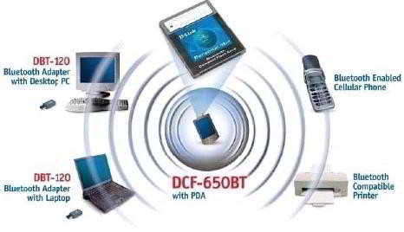
Рис. 1.38 Области применения беспроводной технологии передачи данных bluetooth
Основным элементом, обеспечивающим беспроводную связь, являются адаптеры Bluetooth, подключаемые к USB-порту компьютера.
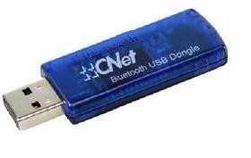
Рис. 1.39 Адаптер Bluetooth
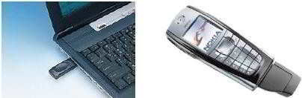
Рис. 1.40 Способы подключения оборудования по технологии Bluetooth
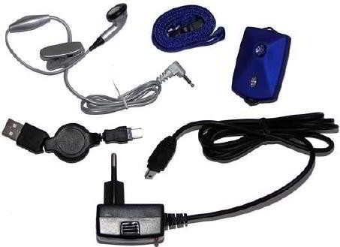
Рис. 1.41 Гарнитура, обеспечивающая работу устройств по технологии Bluetooth
Следует отметить огромную роль радиотехнических средств в исследовании атмосферы, околоземного пространства, планет солнечной системы, ближнего и дальнего космоса. Последние достижения в освоении солнечной системы, планет и их спутников является наглядным подтверждением.
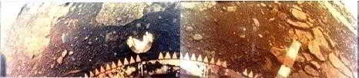
Рис. 1.42 Изображение поверхности планеты Венера, переданное с посадочного модуля советской межпланетной станции Венера-13 (1 марта 1982 год)
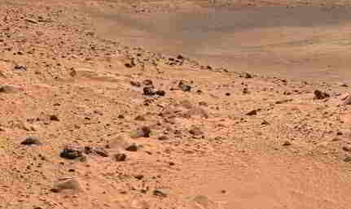
Рис. 1.43 Изображение поверхности планеты Марс, переданное с американского марсохода Opportunity (2004 год)
С усложнением электромагнитной обстановки возникают задачи разработки способов и средств обеспечения защиты радиотехнических систем от случайных и искусственных помех.
Наряду с этим одновременно разрабатываются также методы и техника создания помех радиолокационным станциям, системам сопровождения и наведения и различного рода радиовзрывателей, а также системы перехвата несанкционированных источников радиоизлучения.
Именно высококвалифицированный специалист в области радиотехники, радиоэлектроники и высоких информационных технологий передачи, приема и обработки информации определяет уровень развития общества в целом. Как распорядиться всеми достижениями разума и каково последствие научно-технического прогресса зависит только от тебя — радиоинженера будущего.

